Практическая работа /\/1
Интерфейс Android Studio
Цель работы: знакомство с инструментами разработки Android-приложений, с интерфейсом Android Studio, содержанием проекта и основными элементами управления.
Ход работы:
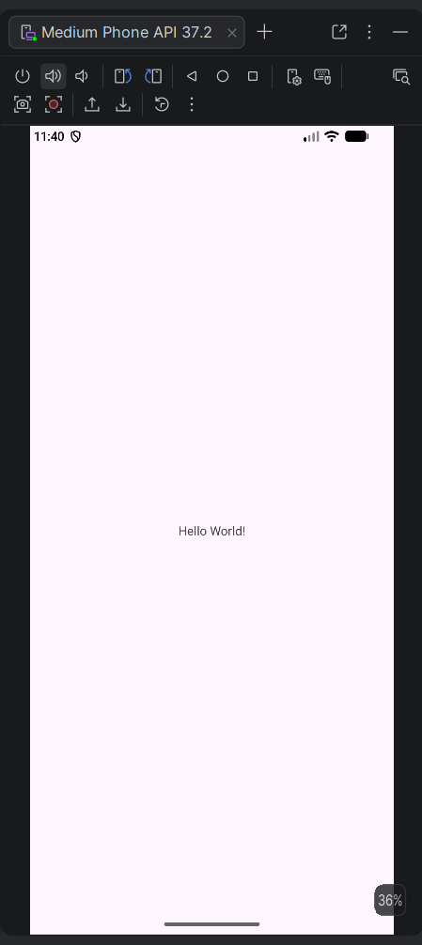
Листинг MainActivity.java
package com.example.bogachlaboratory1;
import android.os.Bundle;
import androidx.activity.EdgeToEdge;
import androidx.appcompat.app.AppCompatActivity;
import androidx.core.graphics.Insets;
import androidx.core.view.ViewCompat;
import androidx.core.view.WindowInsetsCompat;
public class MainActivity extends AppCompatActivity {
@Override
protected void onCreate(Bundle savedInstanceState) {
super.onCreate(savedInstanceState);
EdgeToEdge.enable(this);
setContentView(R.layout.activity_main);
ViewCompat.setOnApplyWindowInsetsListener(findViewById(R.id.main), (v, insets) -> {
Insets systemBars = insets.getInsets(WindowInsetsCompat.Type.systemBars());
v.setPadding(systemBars.left, systemBars.top, systemBars.right, systemBars.bottom);
return insets;
});
}
}
Вывод: в результате работы на экран пользователя было выведено сообщение Hello world!
Выполнил | Богач Николай Андреевич
Проверил | Елкин Николай Сергеевич

